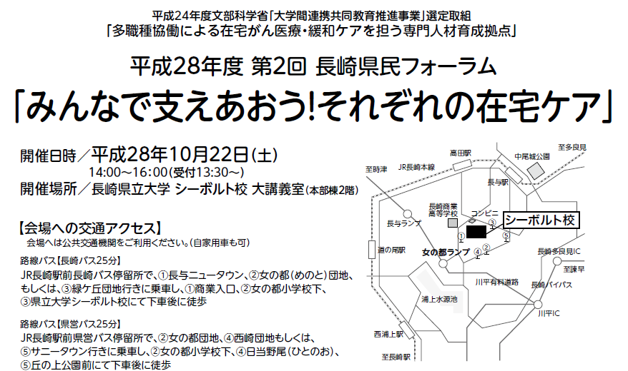
参加申込書
ご参加者名
ご所属名  （大学/企業/団体） |  | ご職業  （職種/学生等）
住所 | 〒
T E L |  | F A X
E-mail

